MouthPressRight = 36
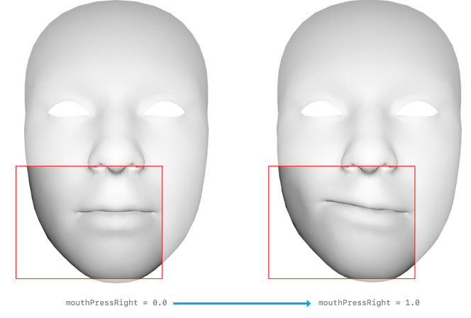

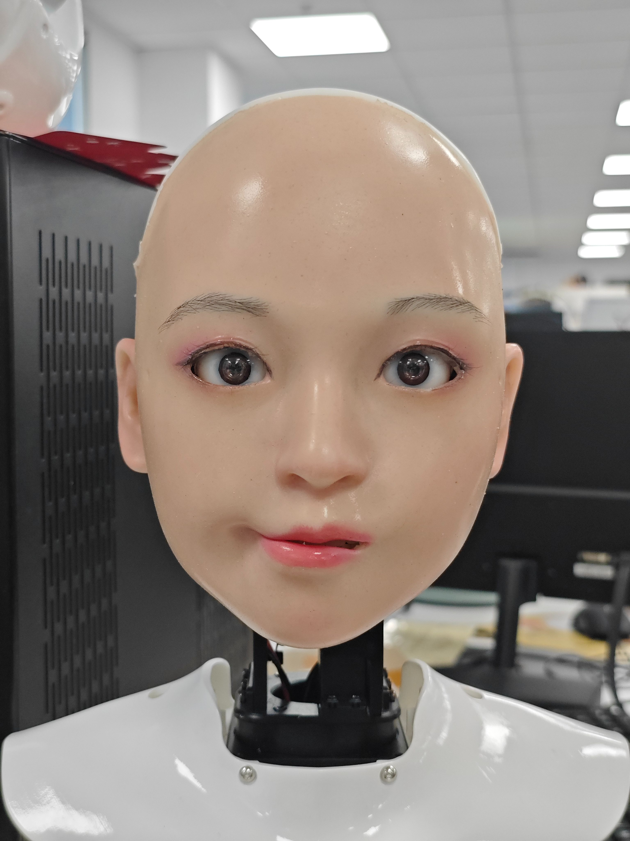

MouthLowerDownLeft = 37

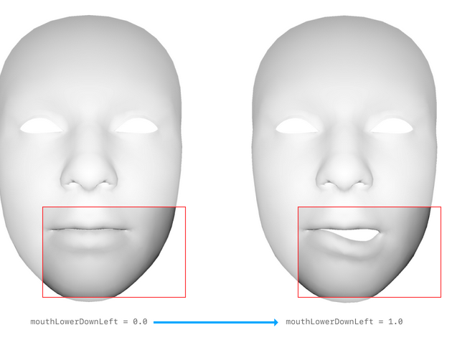

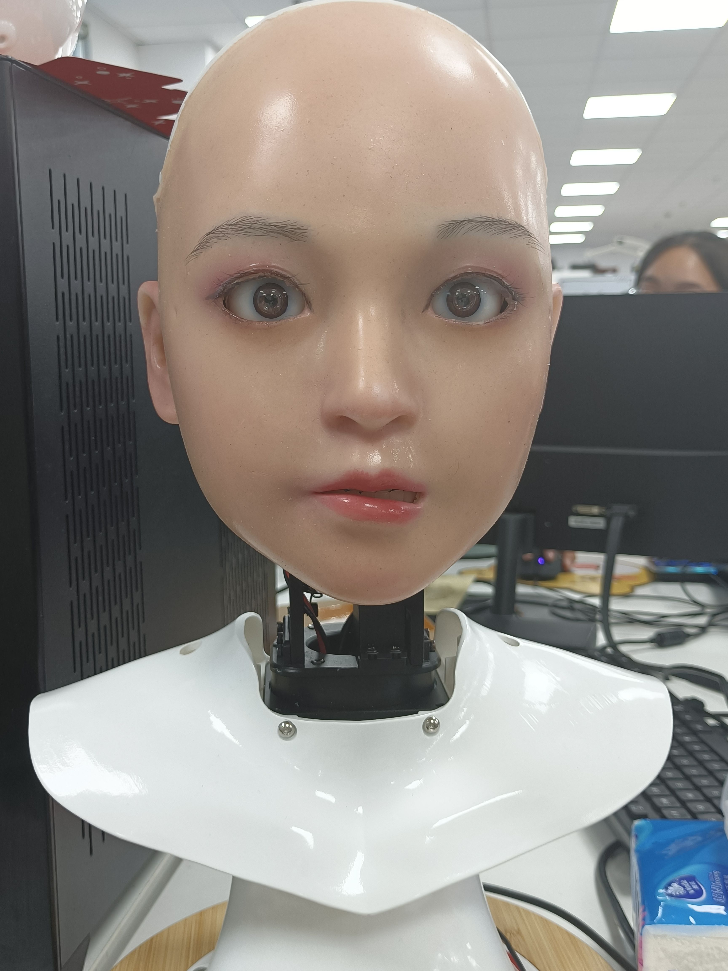

MouthLowerDownRight = 38
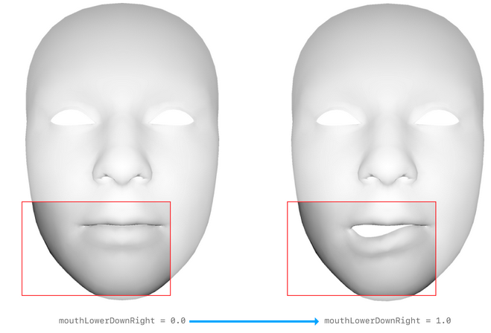

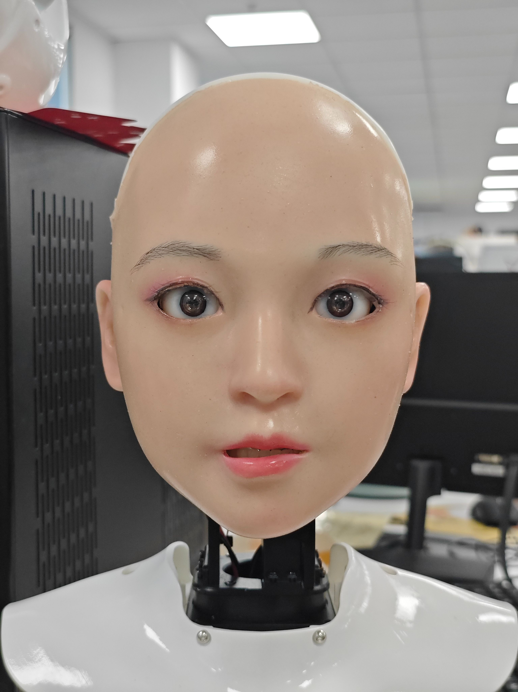

MouthUpperUpLeft = 39

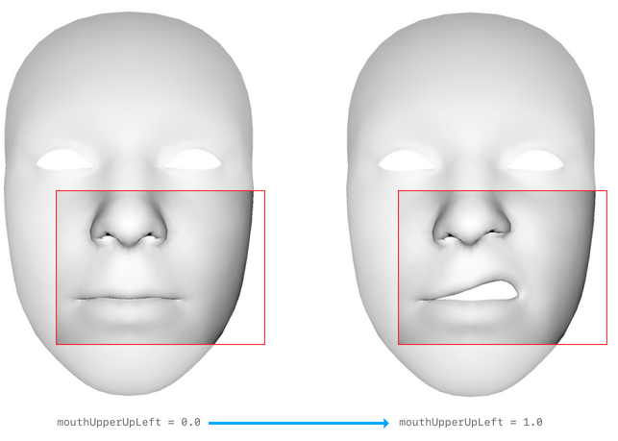

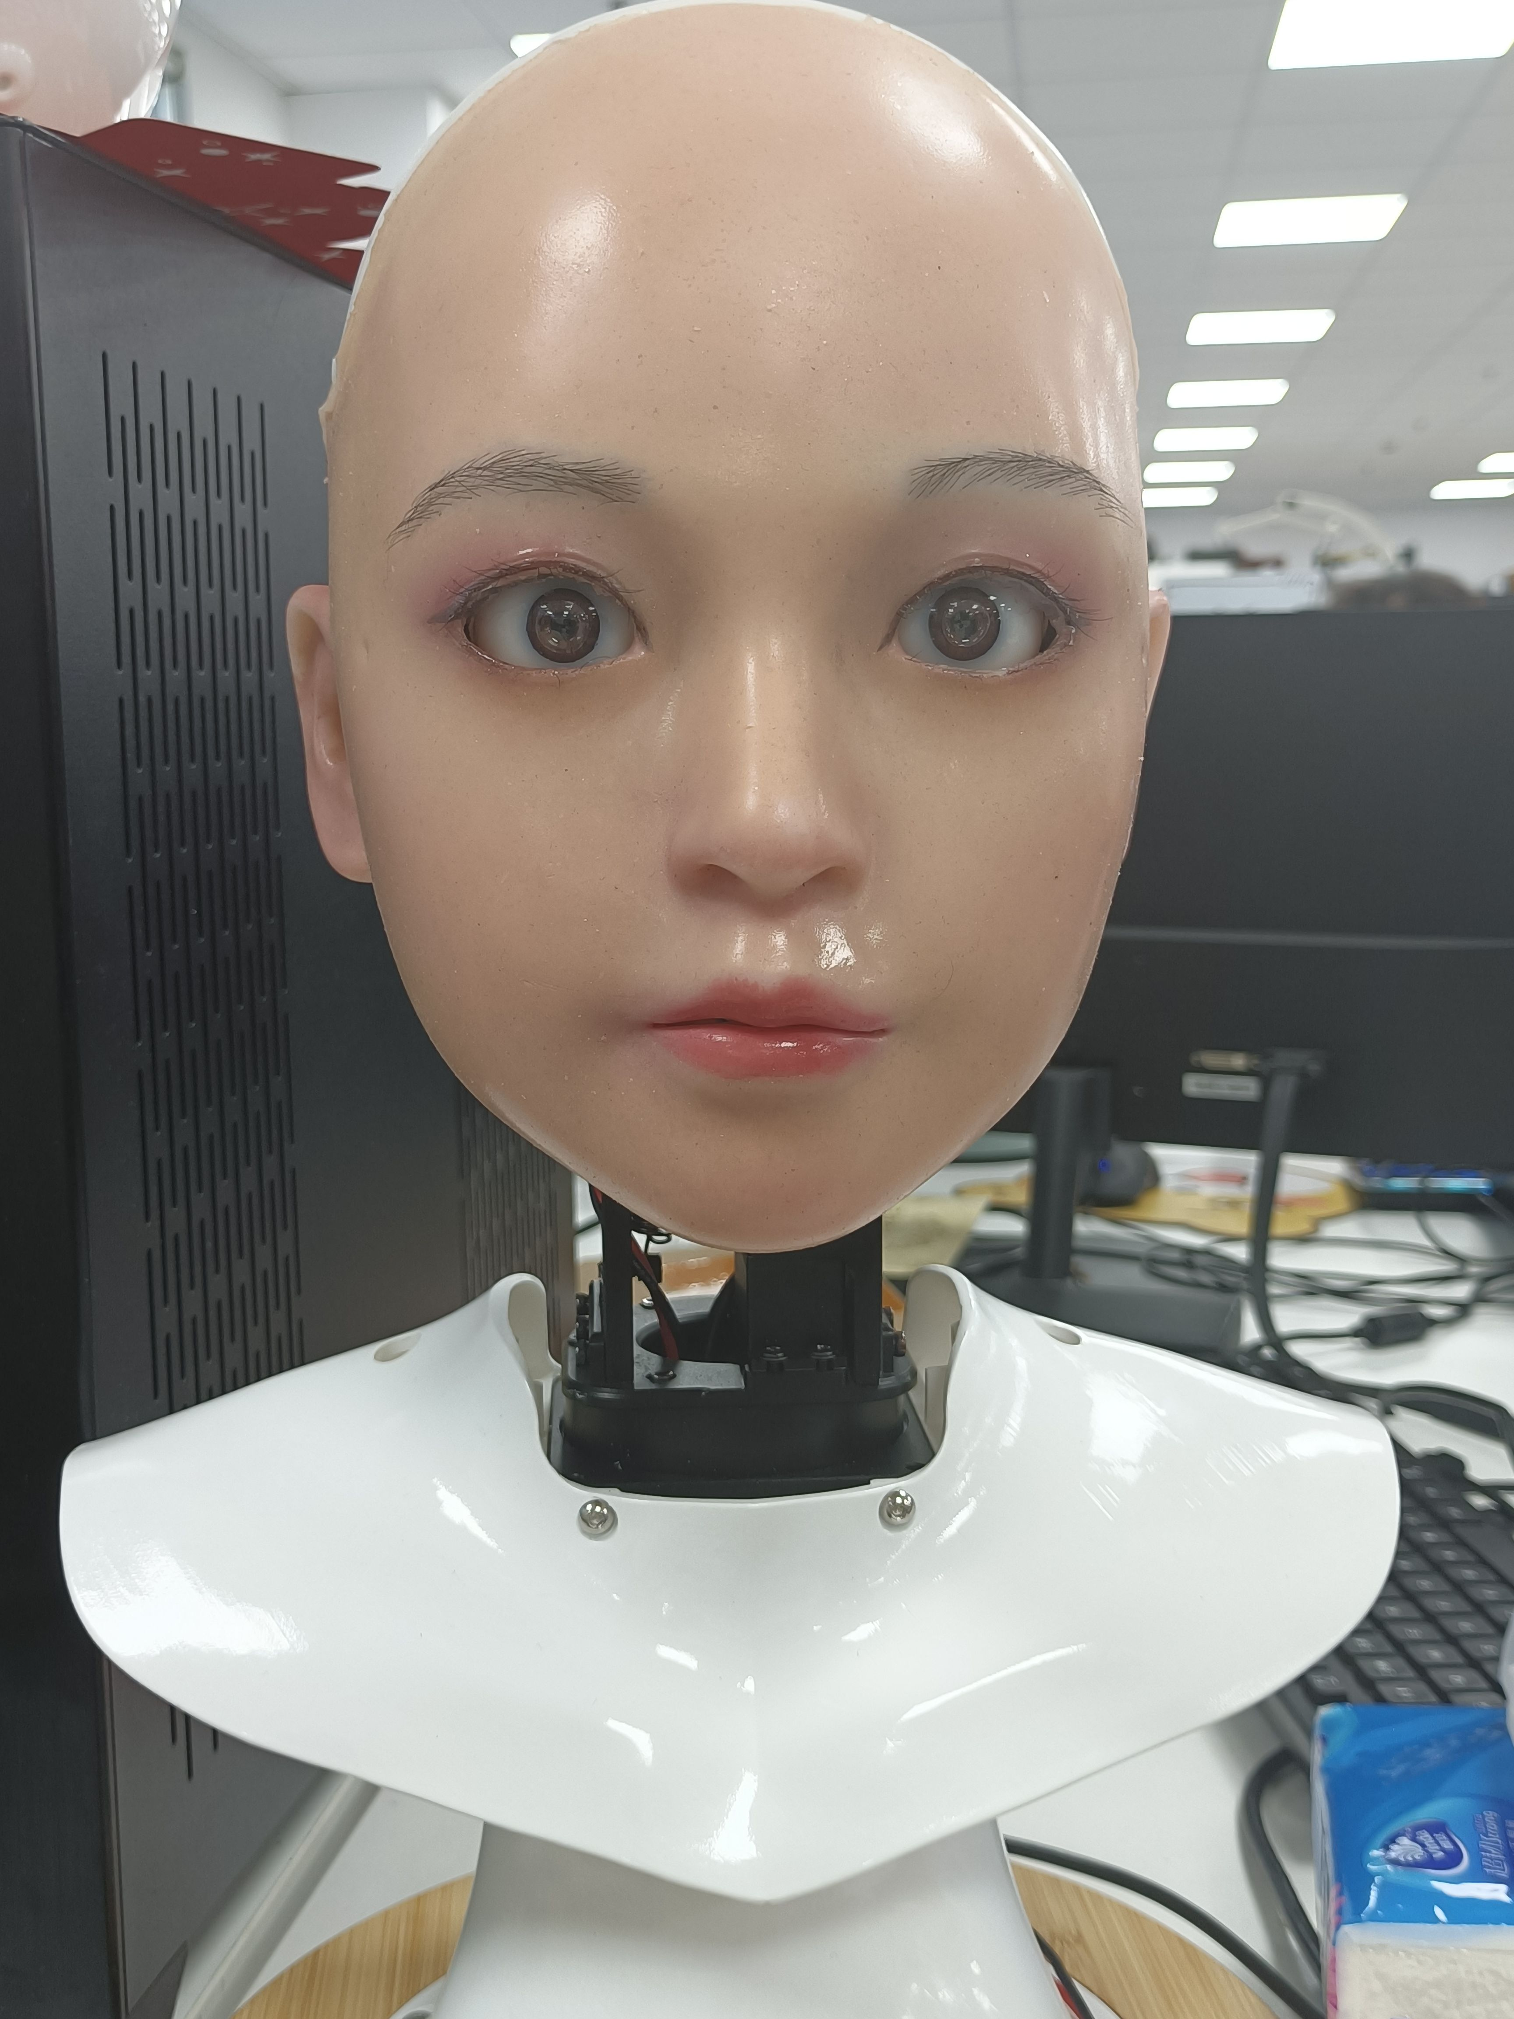

MouthUpperUpRight = 40
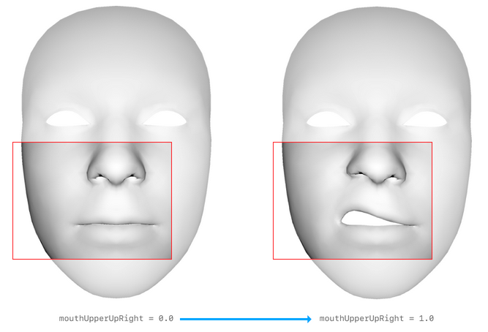

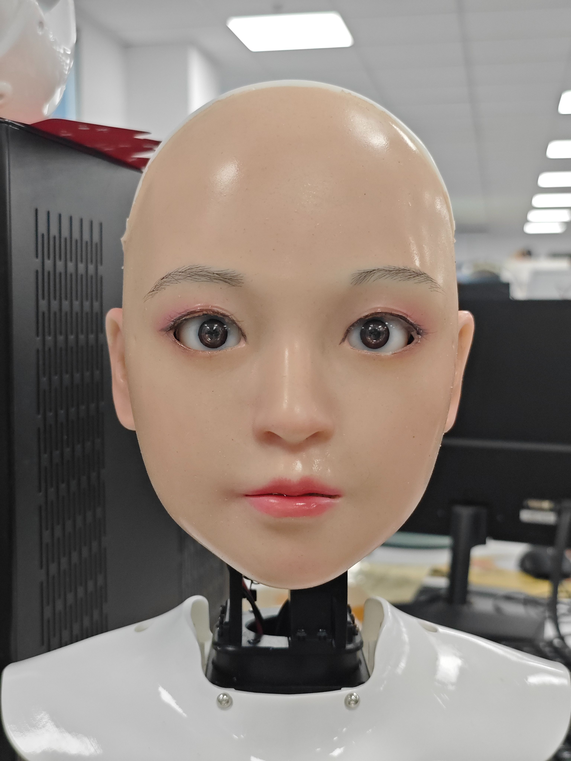

################ ----------------------------------
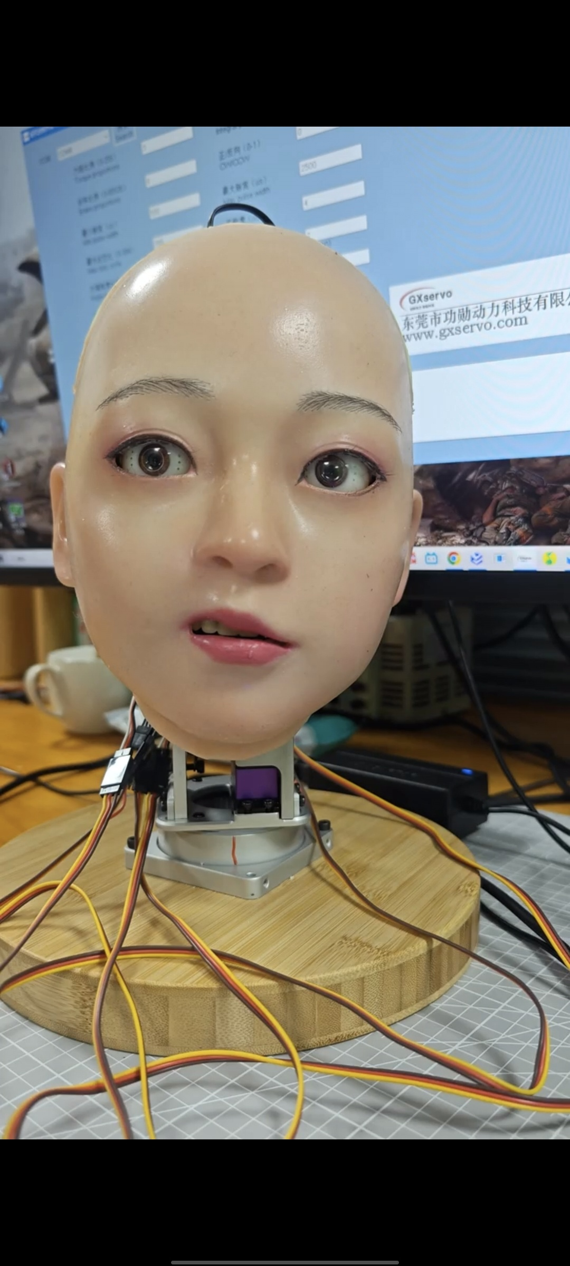

mouthUpperUpRight 0.8

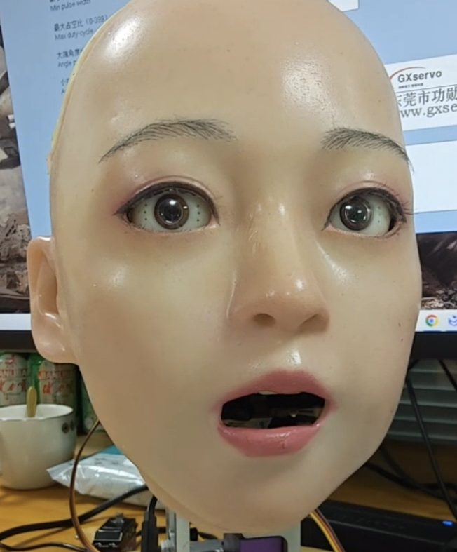

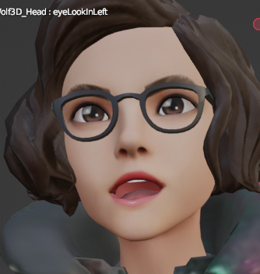

jawRight 1.0 # 下颌向右程度，与jawLeft相反
jawOpen 0.5 # 嘴巴张大程度
mouthRollLower 1.0 # 下嘴唇向上程度

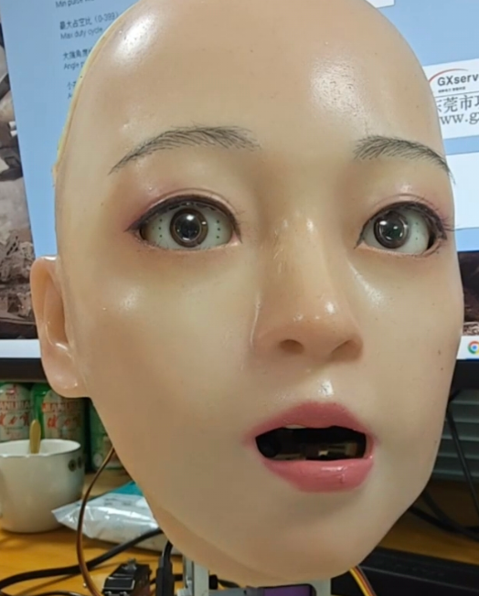
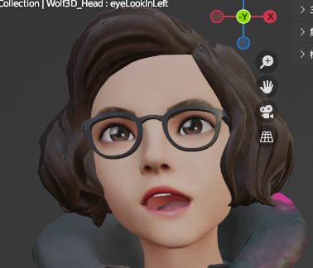

jawleft 1.0 # 下颌向Left
jawOpen 0.5 # 嘴巴张大程度
mouthRollLower 1.0 # 下嘴唇向上程度

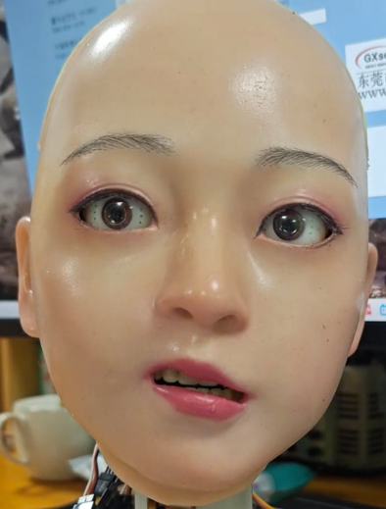

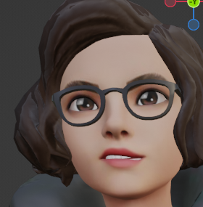

mouthLowerDownLeft 0.8 # 左下嘴唇向下程度
mouthUpperUpRight 0.8 # 右上嘴唇向上程度

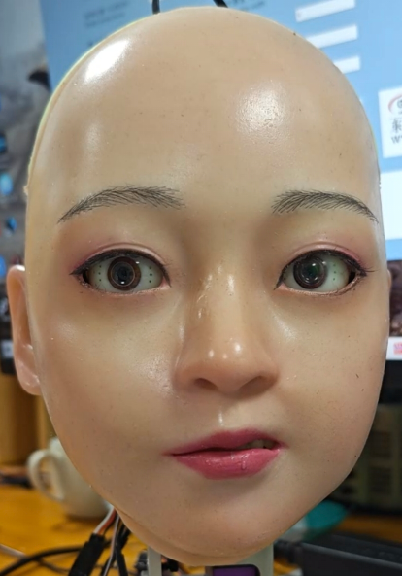

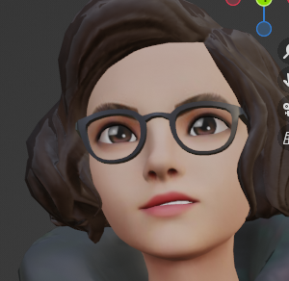
mouthUpperUpLeft 0.5 # 左上嘴唇向上程度

